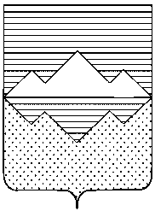
АДМИНИСТРАЦИЯ
САТКИНСКОГО МУНИЦИПАЛЬНОГО РАЙОНА
ЧЕЛЯБИНСКОЙ ОБЛАСТИ
ПОСТАНОВЛЕНИЕ
От « 07 » ноября 2023 года № 654
г. Сатка

О внесении изменений в постановление Администрации Саткинского муниципального района от 04.02.2021 №57 «Об утверждении состава муниципальной конкурсной комиссии по проведению конкурсного отбора инициативных проектов»

ПОСТАНОВЛЯЮ:

- Внести в постановление Администрации Саткинского муниципального района от 04.02.2021 № 57 «Об утверждении состава муниципальной конкурсной комиссии по проведению конкурсного обора инициативных проектов» следующие изменения:
включить в состав комиссии Крохина М.С. – первого заместителя Главы Саткинского муниципального района
исключить из состава комиссии Баранова П.А.
2. Отделу организационной и контрольной работы Управления делами и организационной работы Администрации Саткинского муниципального района (Корочкина Н.П.), разместить настоящее постановление на официальном сайте Администрации Саткинского муниципального района.
3. Контроль исполнения настоящего постановления возложить на заместителя Главы Саткинского муниципального района по социальным вопросам Савостову М.Н.
4. Настоящее постановление вступает в силу со дня его подписания.

Глава Саткинского муниципального района А.А. Глазков

